Муниципальное бюджетное дошкольное образовательное учреждение
детский сад комбинированного вида №47 пос.Эльбан Амурского муниципального района Хабаровского края

Заседание районной творческой группы по направлению
«Логико-математическое развитие дошкольников через использование универсальных математических материалов»

по теме: «Современные технологии логико-математического развития и обучения детей дошкольного возраста»

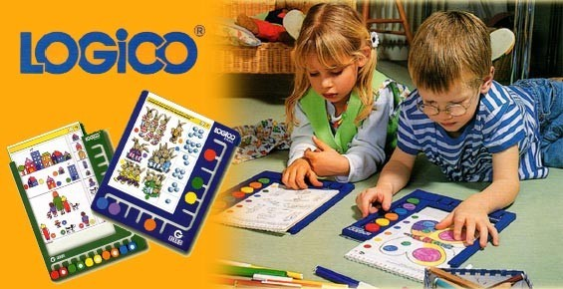

13.12.2017
ПРОГРАММА ПРОВЕДЕНИЯ ЗАСЕДАНИЯ РАЙОННОЙ ТВОРЧЕСКОЙ ГРУППЫ
  №  п/п | Мероприятие | Время проведения | Ответственный
  1 | Регистрация участников творческой группы | 09.50 – 10.00 | Ларюкова М.С., старший воспитатель
  2 | Открытый показ НОД по математике с применением проблемно-игровой технологии «Логико-малыш» с детьми старшей группы «Помогите зверям» | 10.05 – 10.30 | Головина Елена Ивановна воспитатель
  3 | Открытый показ НОД по математике «Помогите Буратино»  С детьми подготовительной группы | 10.35-11.05 | Волкова Анна Константиновна, воспитатель
  4. | Анализ просмотров НОД по математическому развитию. | 11.05 – 11.10 | Максимочкина Валентина Огавна., зам.по ВОР
  5. | Презентация педагогами технологических карт  ( домашнее задание) | 11.10 – 11.20 | Максимочкина Валентина Огавна., зам.по ВОР
  6. | Практическая часть:  работа с комплектами карточек «Первый десяток», «Сравнение множеств», «Сохранение количества», «Измерения». | 11.20 -11.40 | Максимочкина В.О., зам.по ВОР  Ларюкова М.С., старший воспитатель
  7. | Практическое задание:  Разработать альтернативные задания по карточкам для детей старшей и подготовительной групп. | 11.40-11.50 | Ларюкова М.С., ст.воспитатель
  8. | Домашнее задание на следующее заседание | 11.50-11.55 | Ларюкова М.С., ст.воспитатель
  9. | Подведение итогов заседания районной творческой группы. Рефлексия. | 11.55-12.00 | Максимочкина Валентина Огавна., зам.по ВОР

